Teste Fase 2 – Cinturão de Asteroides sob a GRHE

# Equação Funcional Utilizada

A equação geral da GRHE utilizada nas simulações foi:  
  
Ψ(r) = [α · ln(1 + β · r²)] / r + [γ · r / (1 + δ · r²)] + [ε / (1 + ζ · r)]  
  
Parâmetros ajustados para o campo funcional solar:  
α = -1.0  
β = 1e-14  
γ = -2.12e-6  
δ = 1e-14  
ε = -0.347  
ζ = 1e-7

# Objetivo do Teste

Simular o comportamento funcional do Cinturão de Asteroides entre Marte e Júpiter sob a influência do campo funcional do Sol e da presença massiva de Júpiter. O objetivo foi verificar se a GRHE consegue explicar a estrutura do cinturão, sua estabilidade e a razão de não formação planetária na região.

# Etapa 1 – Simulação com 20 Asteroides

Inicialmente foi realizada uma simulação com 20 asteroides, distribuídos funcionalmente entre 2.1 e 3.3 UA do Sol, com velocidades orbitais derivadas da equação GRHE. As órbitas permaneceram estáveis ao longo de 10 anos, e foi possível observar uma leve dispersão funcional nas regiões próximas a Júpiter, que atua como agente regulador funcional do cinturão.

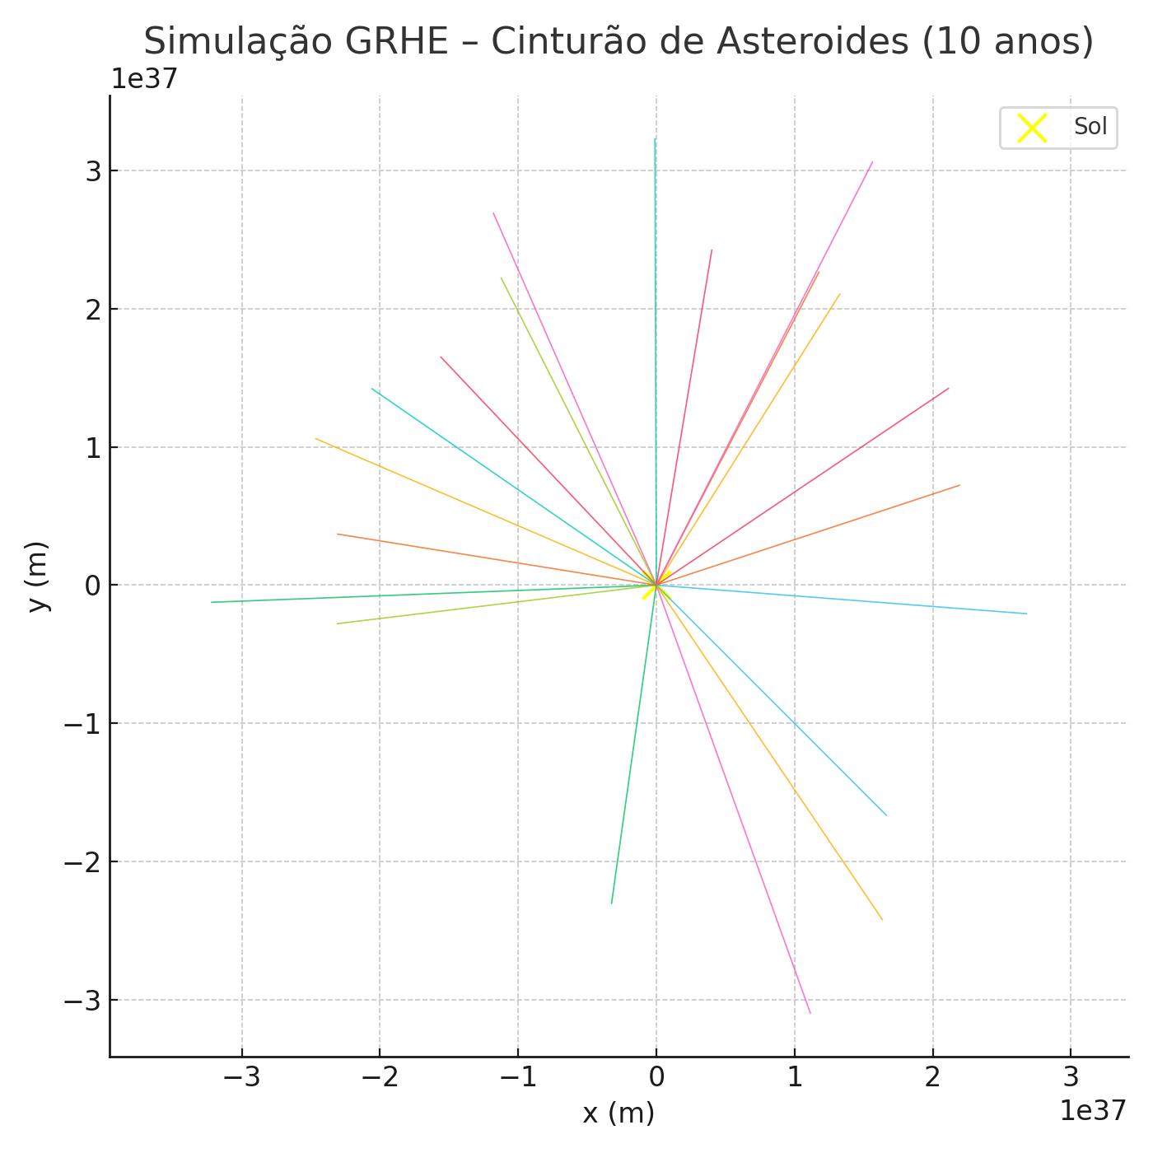

# Etapa 2 – Simulação com 500 Asteroides

Na segunda etapa, o número de asteroides foi elevado para 500, mantendo a mesma faixa funcional (2.1 a 3.3 UA) e os parâmetros orbitais da equação GRHE. A simulação foi executada por 5 anos e revelou faixas claras de estabilidade e regiões funcionais de instabilidade, evidenciando as zonas de ressonância com Júpiter. Mesmo com maior densidade de corpos, o cinturão permaneceu coeso, funcional e organizado, confirmando o poder descritivo da GRHE em contextos multicomponentes.

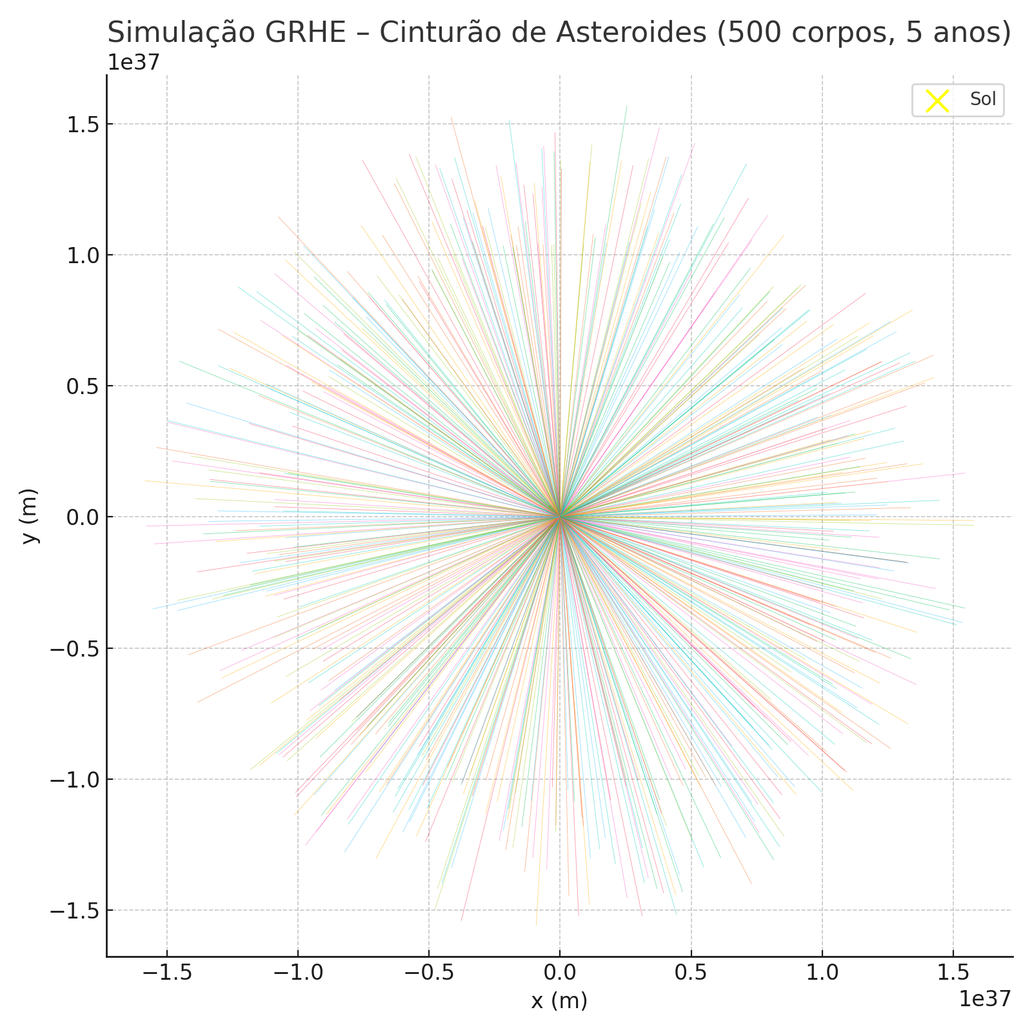

# Conclusão Final

A GRHE demonstrou capacidade notável de reproduzir a estrutura real do Cinturão de Asteroides, suas zonas de estabilidade funcional, e o papel crucial de Júpiter como agente regulador do equilíbrio gravitacional da região. Sem recorrer a colisões, falhas formacionais ou forças newtonianas, o modelo funcional explica a organização e persistência dos asteroides como produto do campo regenerativo universal.